

FACULTAD DE INGENIERÍA
CARRERA: INGENIERÍA DE SISTEMAS
ACTIVIDAD 1
“INSTALACIÓN DE UN SGBD”

MATERIA:
INTELIGENCIA DE NEGOCIOS
DOCENTE:
DAVID SERRUDO TERRAZAS
ESTUDIANTE:
Edgar Subirana Tani

Santa Cruz de La Sierra – Bolivia
Mayo 2026
Instalación de SQL Server
- Descarga del instalador de SQL server
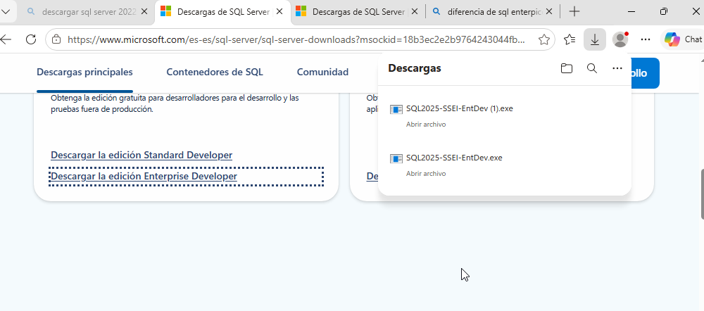
- Ejecución del instalador de SQL server
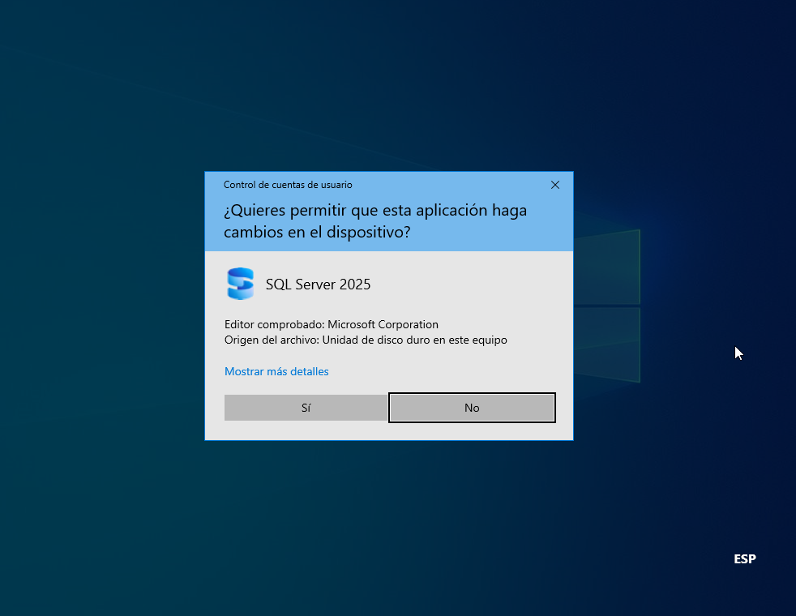

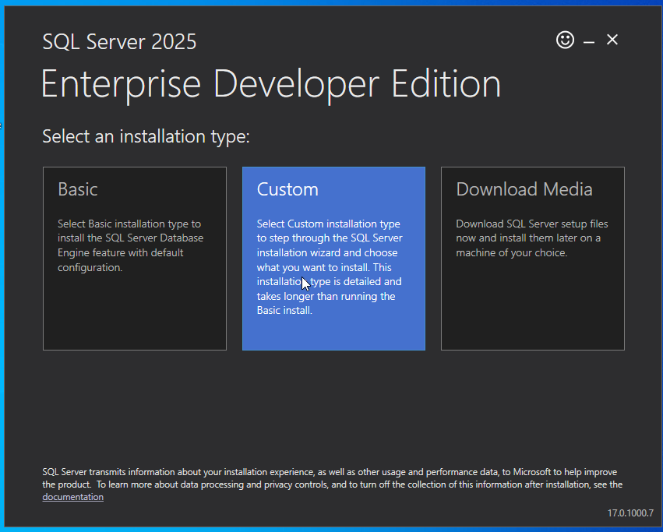
- Selección del tipo de instalación. Se elige la opción "Custom" (Personalizada) para tener control total sobre las características y configuraciones del servidor.

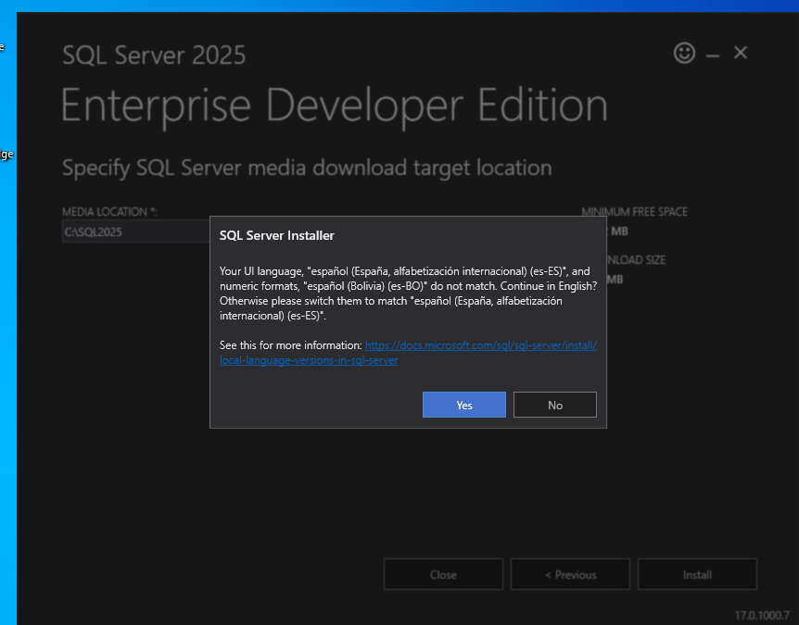
- Selección de la ruta de instalación de los archivos temporales de SQL Server. Se muestra el botón "Install" para comenzar la descarga de los medios de instalación.

- "Seleccionar idioma".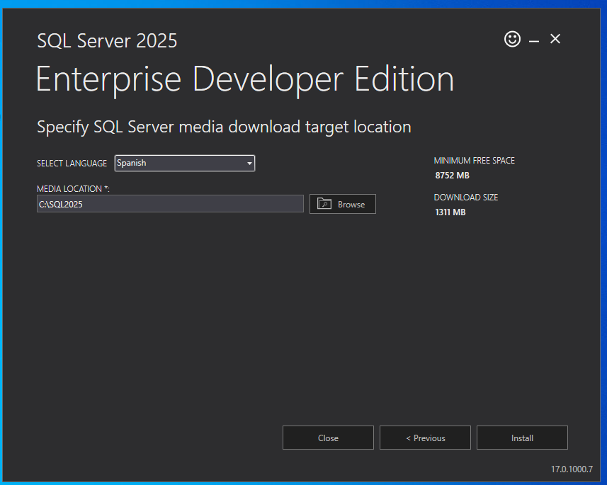

- Selección de la edición del producto. Se elige "Enterprise Developer", la cual es gratuita para fines de aprendizaje y cuenta con todas las capacidades de la versión Enterprise.
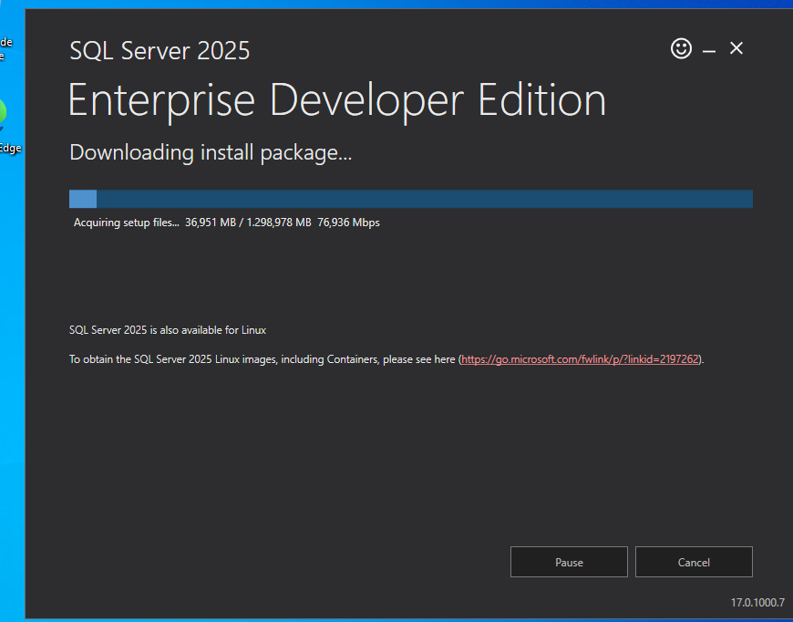
- Términos de la licencia de software. Aceptación de las condiciones de Microsoft para proceder con la instalación de SQL Server 2025.
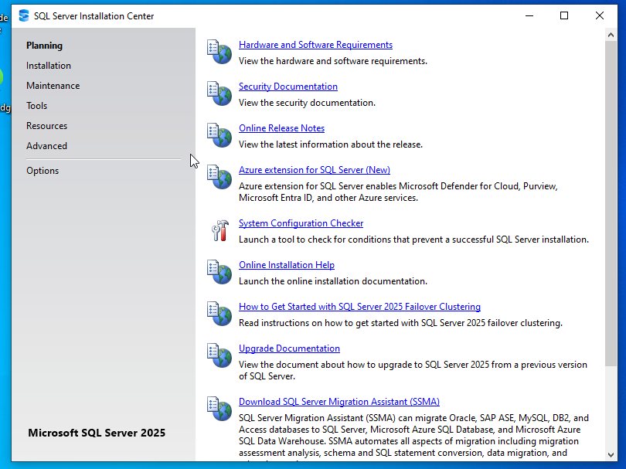

- Clic en la pestaña "Installation" (Instalación) que aparece en el menú lateral izquierdo (debajo de Planning).
- Una vez ahí, selecciona la primera opción que aparecerá a la derecha: "New SQL Server stand-alone installation or add features to an existing installation".
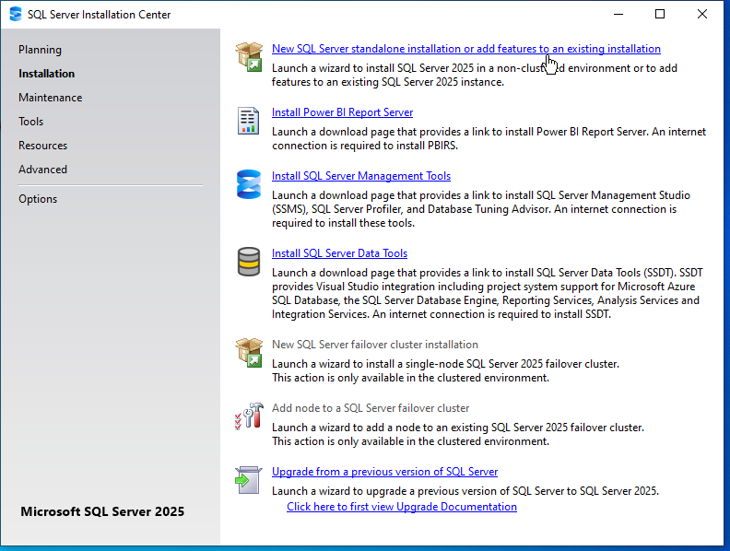

- Aquí elegimos la edición gratuita de Enterprise Developer
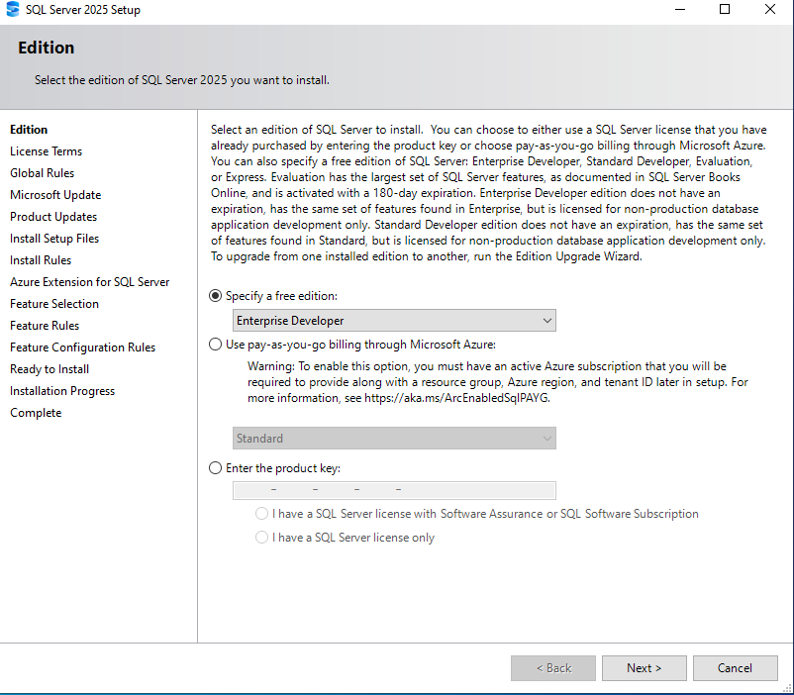

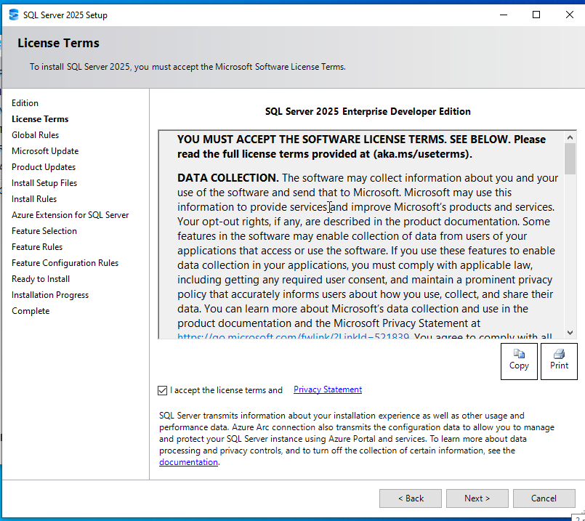
- Aceptamos las condiciones.

- Microsoft Update: Te recomiendo marcar la casilla para que SQL Server se mantenga actualizado, luego Next.
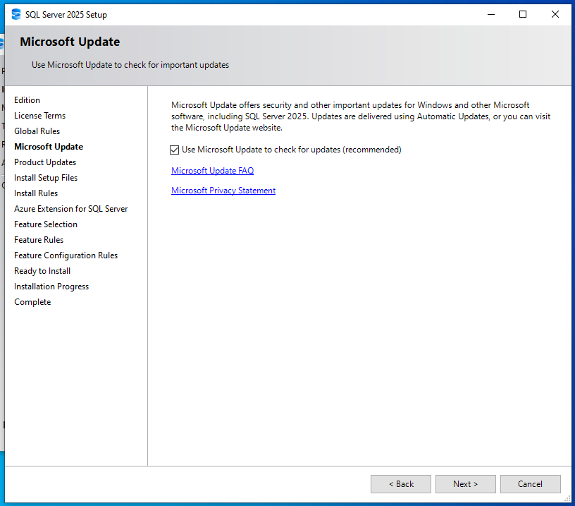

- Install Rules: El instalador hará un escaneo rápido. Si ves una advertencia sobre el "Windows Firewall", no te preocupes, es normal y no impide la instalación (solo significa que el puerto 1433 está cerrado por ahora).

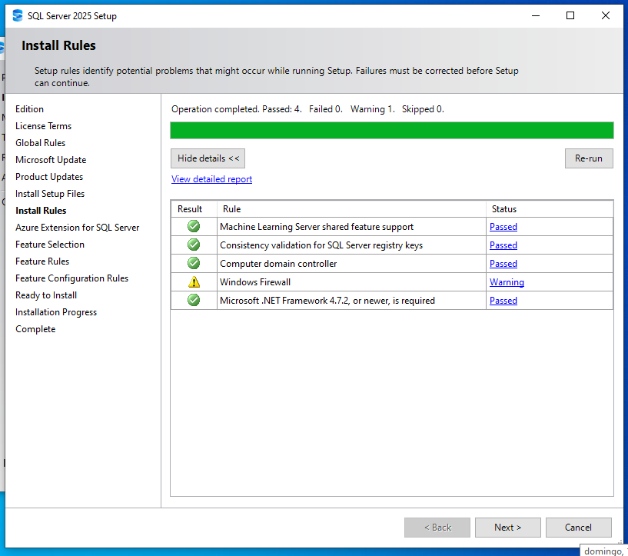
- Desmarca la casilla que dice "Azure Extension for SQL Server" arriba a la izquierda.
- Al hacerlo, todos los campos de texto de abajo se bloquearán y se pondrán en gris.
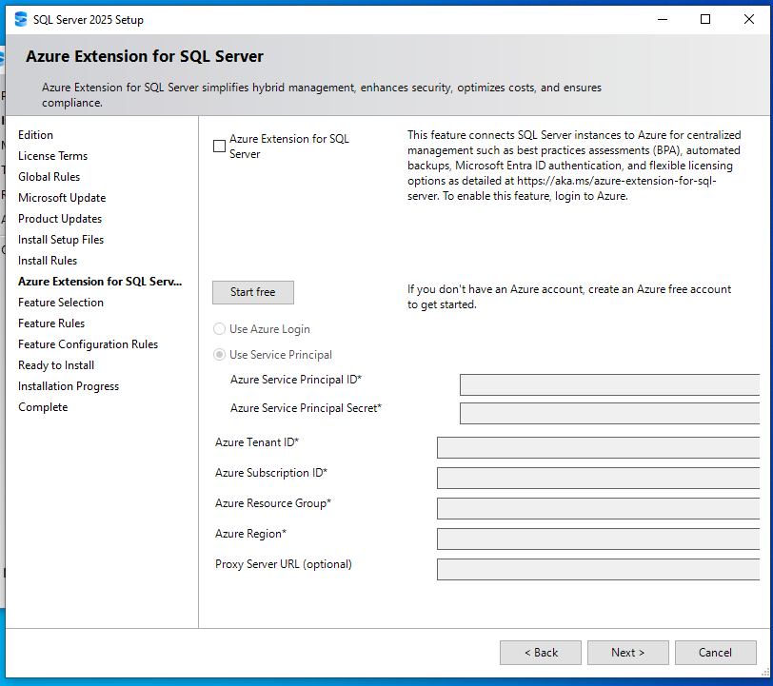

- [X] Database Engine Services: Este es el corazón de SQL Server. Es obligatorio.

- [X] SQL Server Replication: Muy útil para aprender cómo mover datos entre bases de datos.
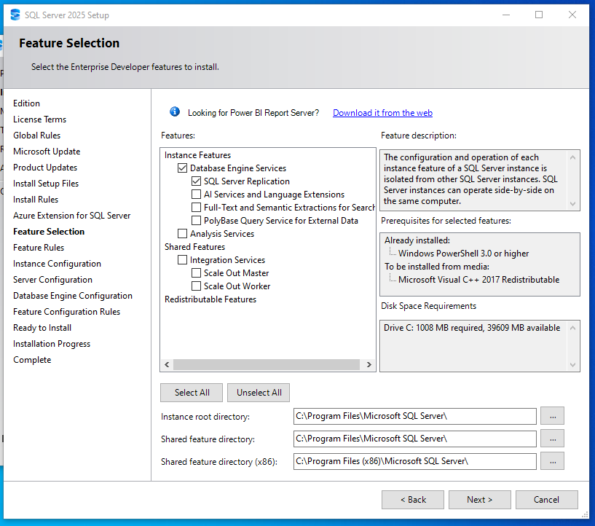
- Configuración del motor de base de datos - Pestaña Data Directories. Se visualizan las rutas donde se guardarán las bases de datos de datos, logs y copias de seguridad.
- Selecciona "Default Instance".
- Esto hará que tu servidor se llame MSSQLSERVER. Es lo estándar y te facilitará la vida cuando intentes conectarte desde tus programas o desde el Management Studio, ya que solo tendrás que escribir . (un punto) o localhost para entrar.
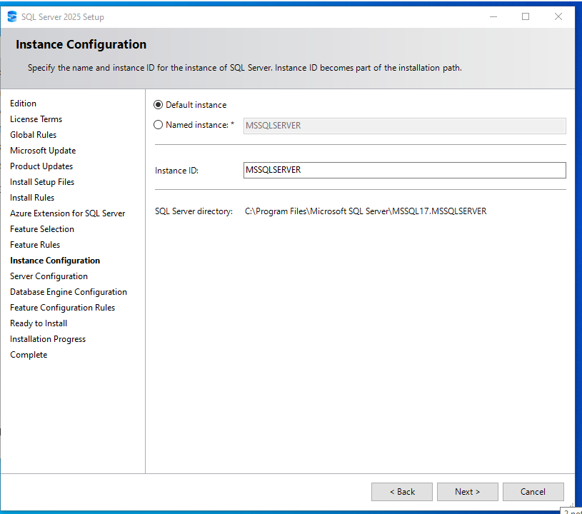

- Asegúrate de que el SQL Server Database Engine esté en modo "Automatic".
- El SQL Server Browser déjalo en "Disabled" o "Manual" (no lo necesitas por ahora).
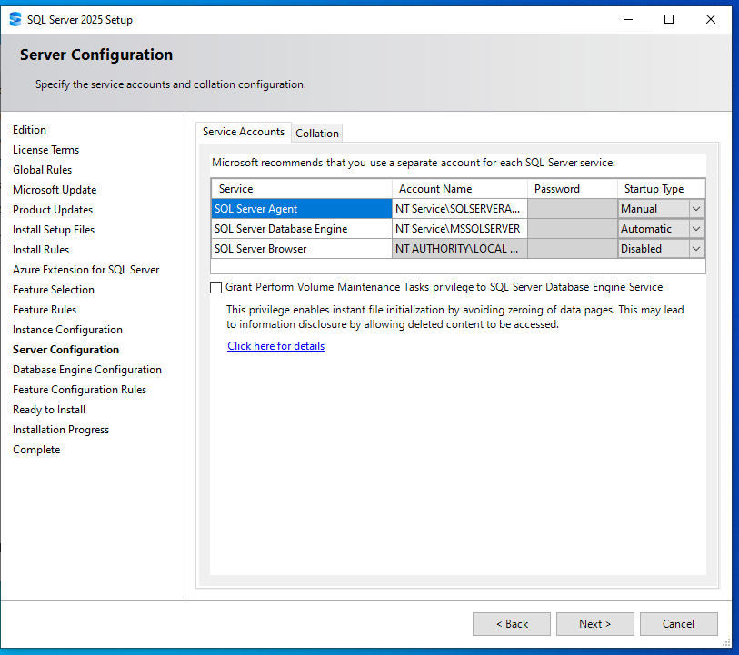
- En Authentication Mode, elige "Mixed Mode (SQL Server authentication and Windows authentication)".
- Define una contraseña para el usuario sa. Pon algo que recuerdes bien, como Estudiante123* o algo similar. Este es el usuario "Dios" de la base de datos.
- Haz clic en el botón que dice "Add Current User" (Agregar usuario actual). Esto le da permiso a tu cuenta de Windows de entrar sin pedir contraseña, lo cual es muy
Cómodo.
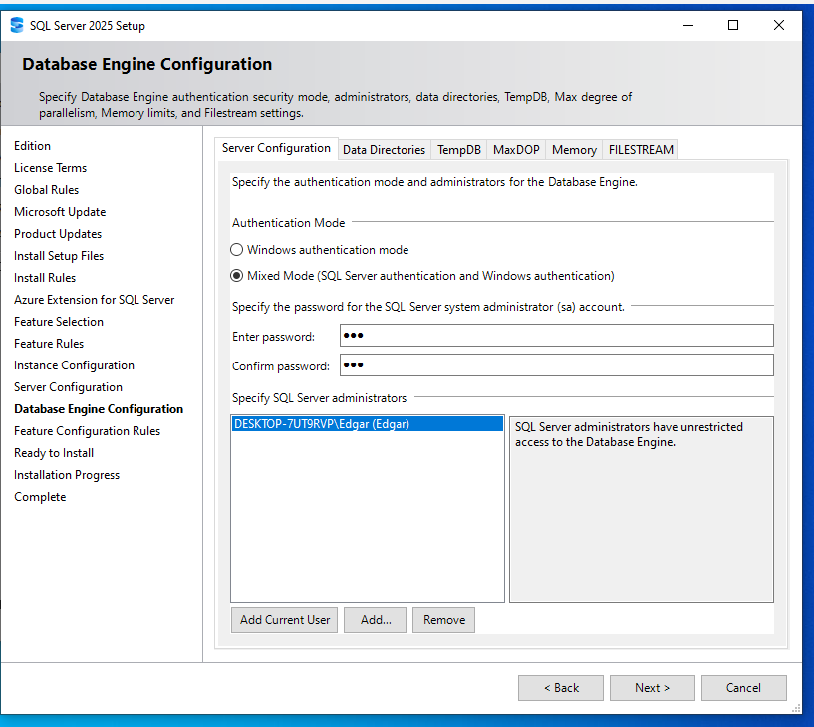

- Resumen "Ready to Install". Muestra el listado completo de características y configuraciones seleccionadas antes de ejecutar la instalación final.
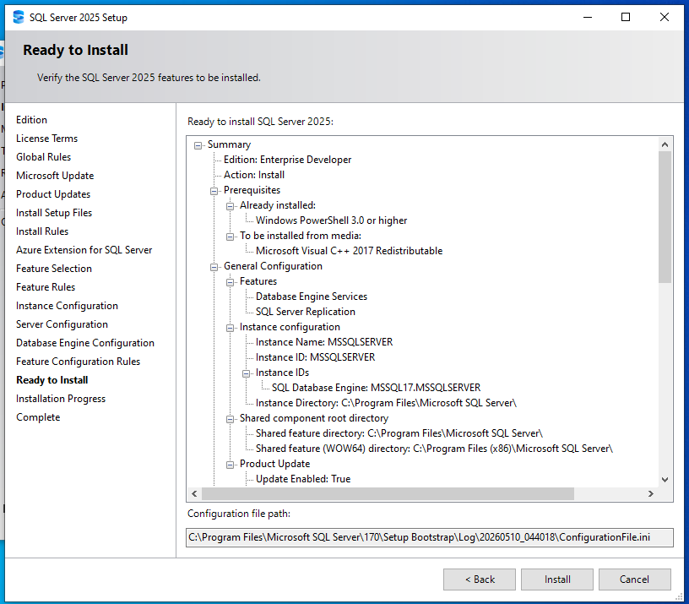

- Aquí podemos ver que la instalación se a completado de manera satisfactoria
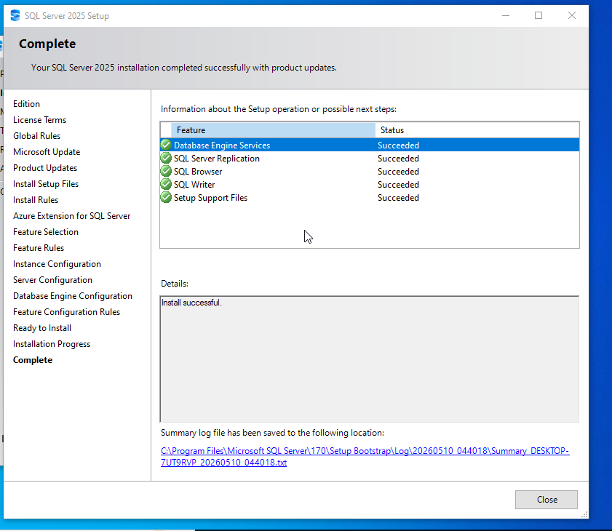

Instalación de SQL Server Management Studio).
- Descarga de SSMS (SQL Server Management Studio).
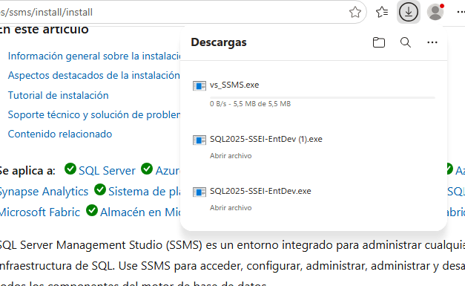

- Ejecuatmos el instalador de SSMS (SQL Server Management Studio).
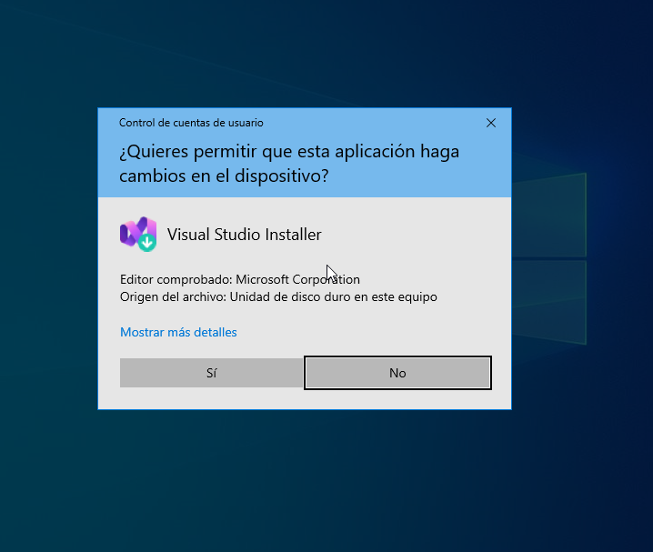
- Aquí iniciamos la Instalación de SSMS (SQL Server Management Studio).

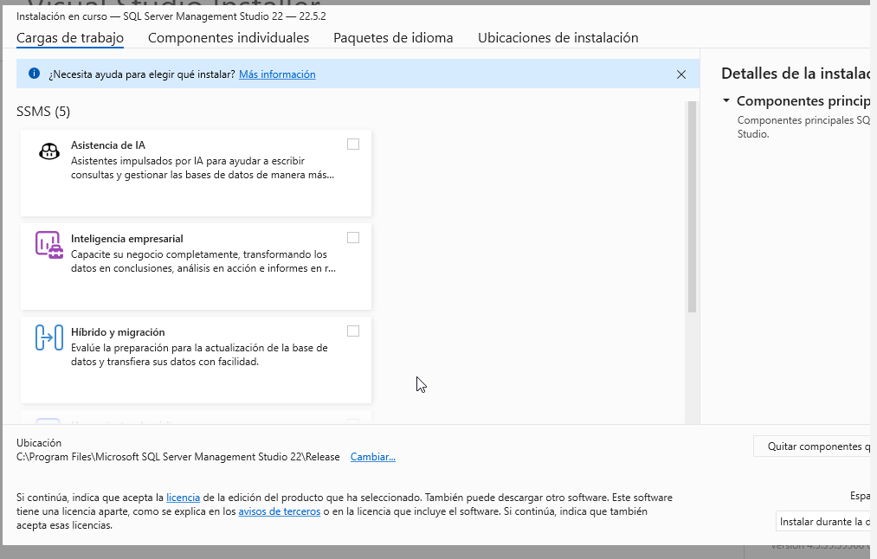

- Progreso del paquete. El instalador comienza a cargar los componentes de la interfaz gráfica y herramientas de administración.
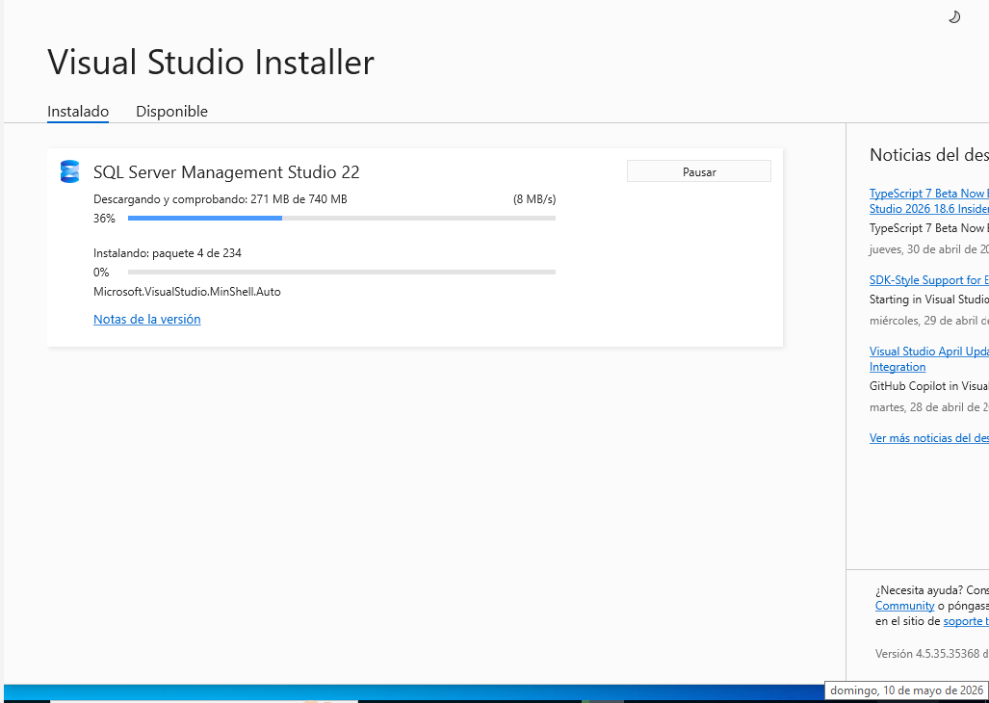

- Configuración completa. Notificación de que el proceso ha finalizado con éxito y se requiere un reinicio si el sistema lo solicita.
